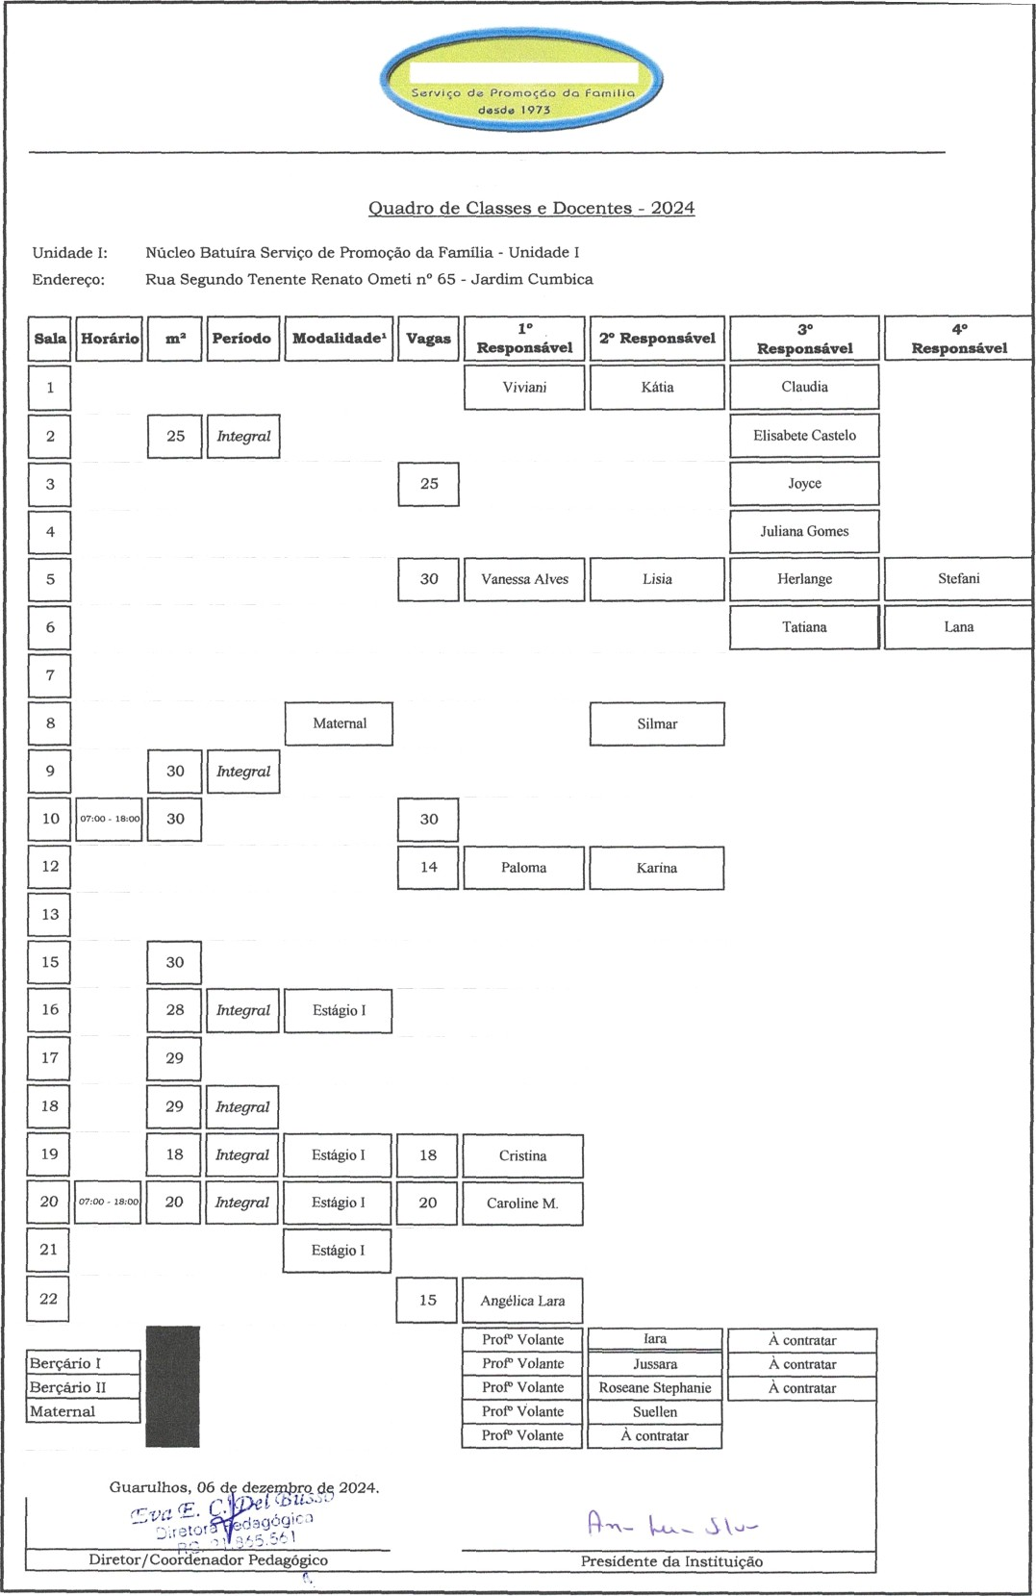
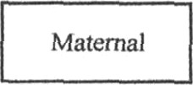
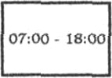
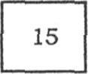
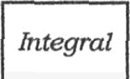
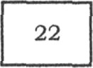
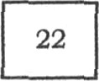

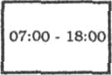
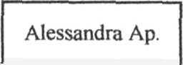
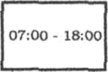
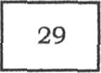
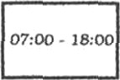
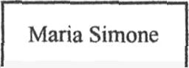
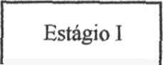
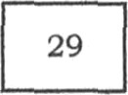
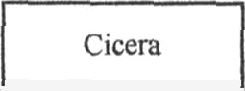
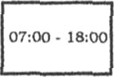
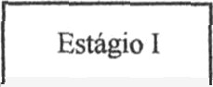

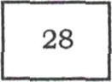
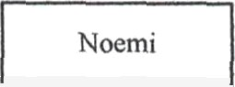
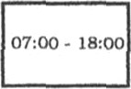
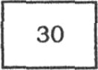
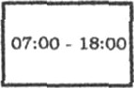
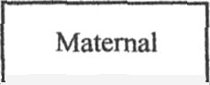

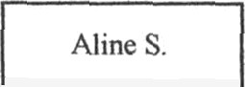

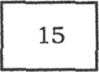
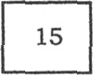

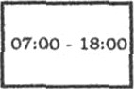
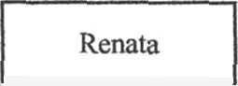

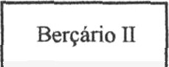
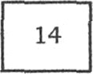

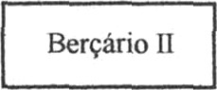
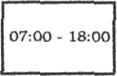

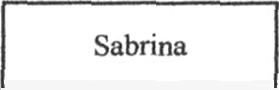
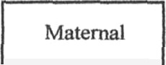
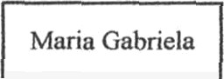
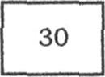
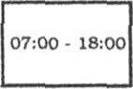
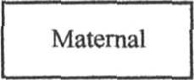
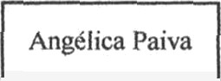
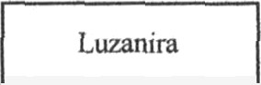
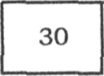
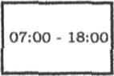
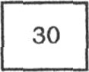

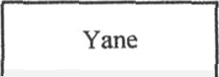
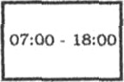
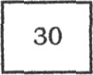

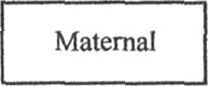
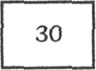
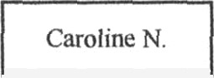
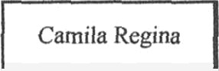
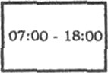
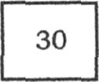

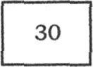
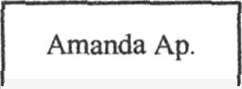
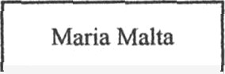
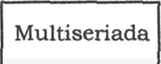
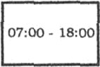
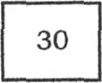

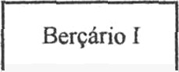
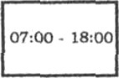
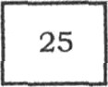

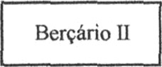
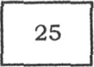
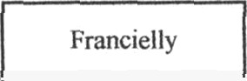
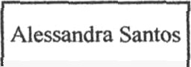
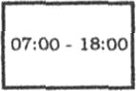
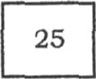
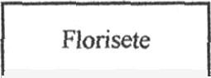

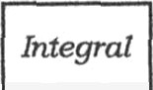
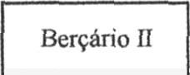
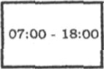
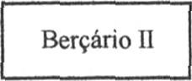
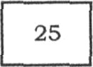
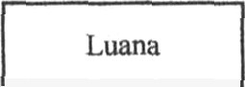
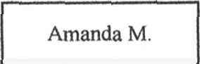
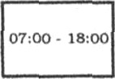
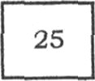

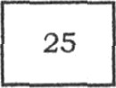
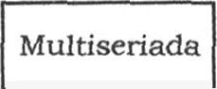


«:°o - •:°° | 25 | fntegmf | Multieeriada | 25
oz:ao - te:ao |  |  | Berçãúo II | 2S | Lu8aa
 |  |  |  |  | F'lorisete | Maiss
o’r:no - te:co | 25 | fntegmt | Berçário 11 | 25 | Alessandra Santos | Francielly
o':‹e-isa | 30 | MtsgmU | Beç8üoí
^:* - °:°° | 30 | fntegrctl | Multiseriada | 30 | Amanda Ap. | hBüaMMu
oz:u io:oo | 30 | Irite9mf | Material | 30 | Caroline N. | Camila Regina
: - •: | 30 | Mmgnü |  | 30 | Yxe
 |  |  | Maternal | 30 | Angélica Paiva
 |  |  |  |  | MeüaGéúde | Sabúna
°r:°° '•°° | 14 | 2iztegmf | Berçtrio O |  | Rsnate
07:00 - PB:0o |  | fiitegzuf | Malernal | 30 | Aline S. | Lidia
 |  |  |  | 28 | Noemi
 |  | gmü | Vol | 29 | Cicsra
oz:ao - laoo |  |  | Sstágio I | 29 | Maria Simone

22 Alessandra Ap.

o':oo - '•:°° 15 ite9rtzf M8ternal

EBtAgÍO I

